PROFESSOR: Renata Muniz
CURSO: Ciência da Computação
DISCIPLINA: Cálculo 1
TURMA: 1º Semestre/2026 | DATA:13/04
ALUNO(A): Max Tocantins Quaglia; Rafael Domingue Boccia; Saulo Sanches Menezes; Victor De Oliveira Nascimento.

Proposta de Desafios Matemáticos para o Jogo

Breve Descrição do Jogo O jogo

Ainda sem nome definido, pertence ao gênero hypercasual, com foco em estratégia e precisão. A dinâmica ocorre em uma plataforma circular que permite movimentação em graus, na qual o jogador controla um personagem posicionado ao redor de uma esfera central. Essa esfera possui diversos pontos côncavos com cores distintas. O objetivo do jogador é lançar bolas em direção às áreas da esfera que correspondem às suas respectivas cores. Ao acertar corretamente, o jogador acumula pontos e progride no objetivo evitar que a esfera se mantenha em autonomia. Como a mesma não quer que isso aconteça, el se mantêm lançando esferas contra o jogador no intuito de derrubá-lo da plataforma. A vitória é alcançada quando todas as áreas coloridas da esfera são preenchidas corretamente.

DESAFIO 1 : (POTENCIAÇÃO E RADICIAÇÃO)

Contexto no jogo: A trajetória da bola segue uma parábola, dependendo da força aplicada no lançamento.

A trajetória é dada por:

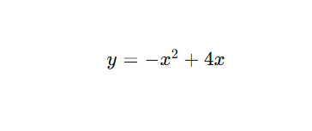
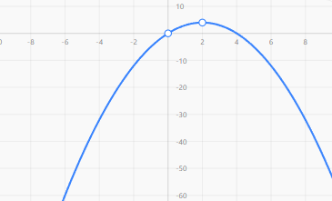

Resolução:
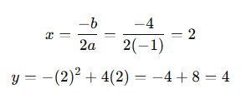
Resposta: 4

DESAFIO : OTIMIZAÇÃO DE PROJÉTIL (FATORAÇÃO E SIMPLIFICAÇÃO)

Contexto no Jogo: Para o projétil da arma não pesar no processamento, simplificamos a fórmula da sua trajetória antes de disparar.

Enunciado: Simplifique a expressão: (x^2 − 16)/(x − 4)

Resolução Passo a Passo 2: (x − 16)/(x − 4)

Fatorar o topo (Diferença de Quadrados): (x^2 – 16) = (x)^2 – (4)2 = (x + 4) x (x – 4)

Montar a divisão para cancelar:

(x + 4) x (x – 4)
___________________
(x – 4)

Cancelar os termos iguais: Como temos (x – 4) em cima e embaixo, eles se anulam, Sobrou apenas: x + 4

Resposta Final: A fórmula simplificada é x + 4

Como ajuda a avançar: A fórmula simplificada faz o jogo rodar sem travamentos, permitindo disparos mais fluidos e precisos contra a Esfera Central.

DESAFIO : Sistemas de equações (Equação do Segundo Grau)
Contexto no Jogo: O objetivo é garantir um tempo de reação fixo para o jogador. Quando o sistema detecta um erro de cor, o projétil deve percorrer a distância da esfera até o limite da plataforma em um tempo exato, por exemplo 1,5 segundos, criando um desafio equilibrado. A matemática do movimento utiliza a Função Horária da Posição, que é uma equação do segundo grau em relação ao tempo

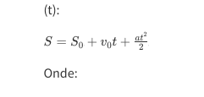

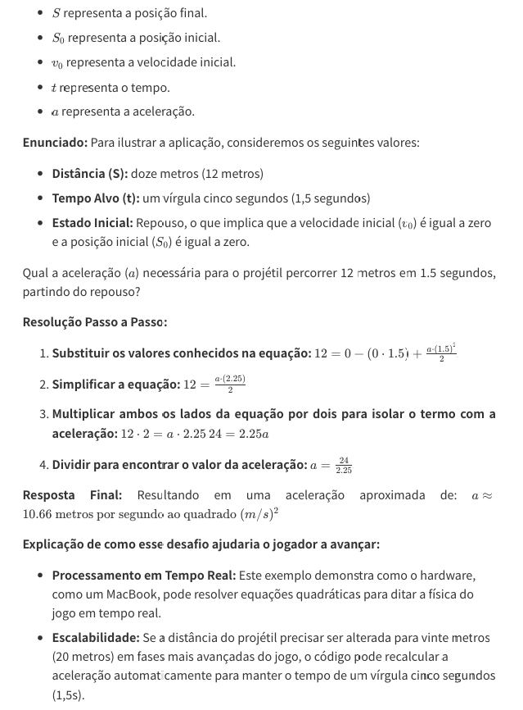

Controle de Dificuldade: A redução do valor de na equação, por exemplo, para um segundo ( s), aumenta drasticamente a aceleração necessária, tornando o projétil muito mais rápido no modo de dificuldade “Hard” (difícil).

Conclusão

A matemática desempenha um papel fundamental no desenvolvimento de jogos digitais, contribuindo diretamente para a criação de mecânicas, obstáculos e regras que estruturam a experiência do jogador. No projeto apresentado, conceitos como potenciação, radiciação, fatoração e equações do segundo grau foram aplicados para controlar aspectos como velocidade, trajetória e dificuldade do jogo.
Esses elementos matemáticos permitem que o jogo se torne mais dinâmico e desafiador, garantindo equilíbrio entre diversão e complexidade. Além disso, a utilização da matemática possibilita a adaptação progressiva da dificuldade, tornando a experiência mais envolvente para o jogador.
Dessa forma, conclui-se que a matemática não apenas auxilia na construção técnica do jogo, mas também é essencial para a definição de sua lógica e funcionamento, sendo indispensável no desenvolvimento de sistemas interativos eficientes e bem estruturados.

